《不走人蔘+保肝店》爽玩釜山五大主題（釜山.大邱.浦項.慶州.安東）五城全覽玩透透五天【玩足五天.全程無自理餐食】
韓式美食饗宴:龍蝦之家（龍蝦二人一隻+大蝦+大亨堡+年糕鍋等）.長腳蟹吃到飽+蟹膏炒飯+蟹肉羹等.烤肉叔叔（五花肉+烤排骨+里肌肉）+大醬湯+韓式小菜無限量吃.韓國美食節目~韓式豆腐鍋+烤肉風味餐+15道小菜（四人一套）等
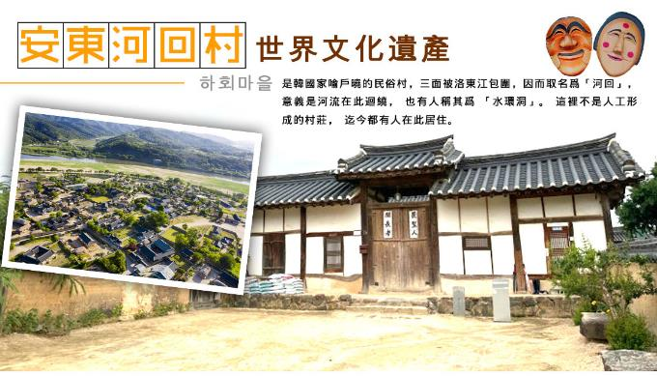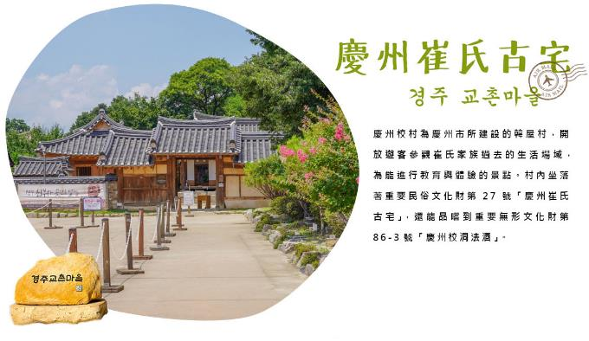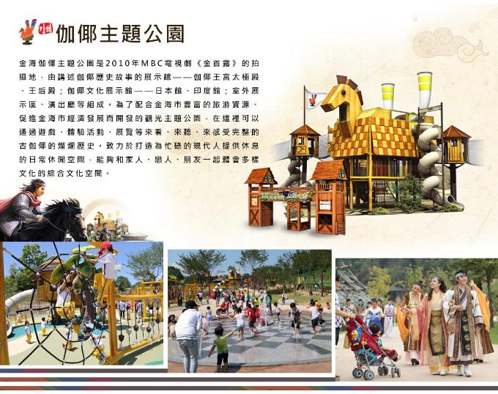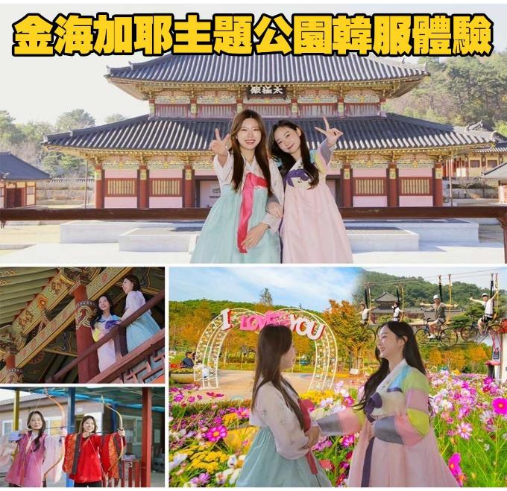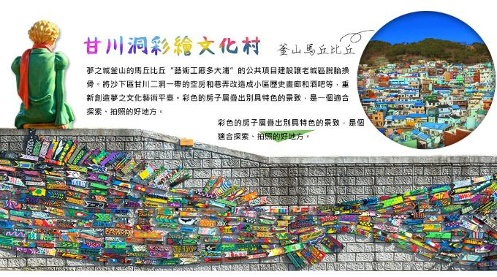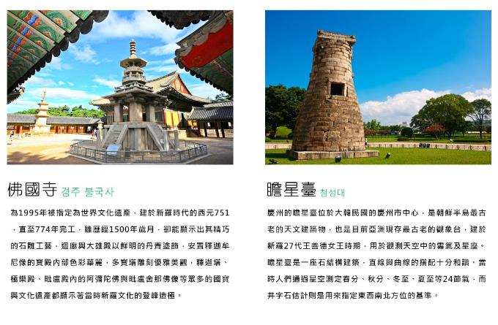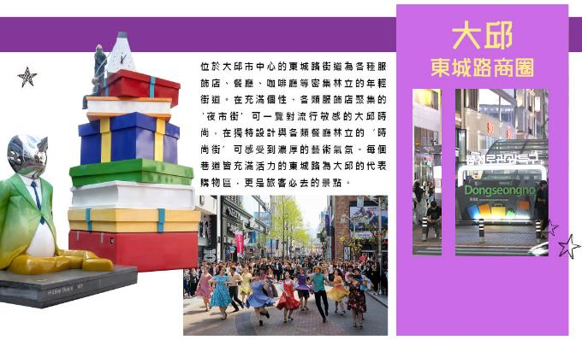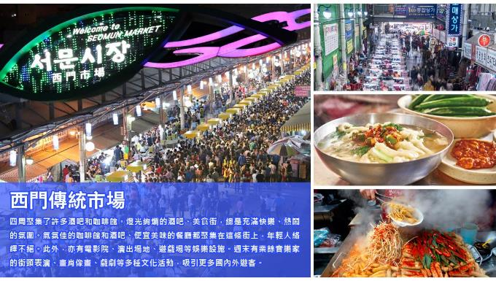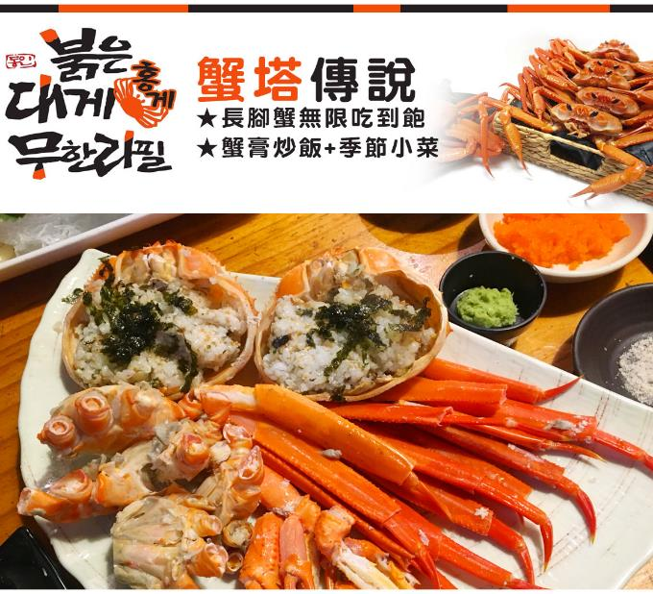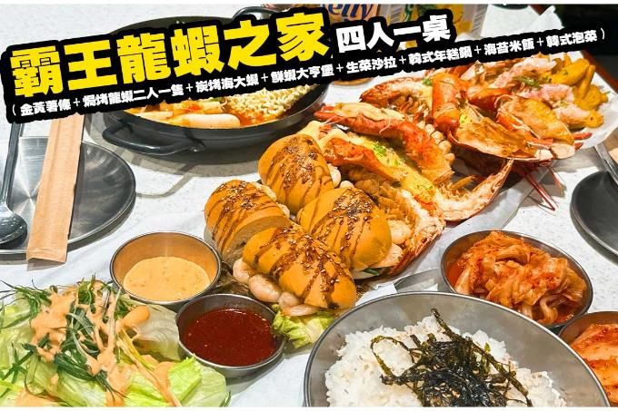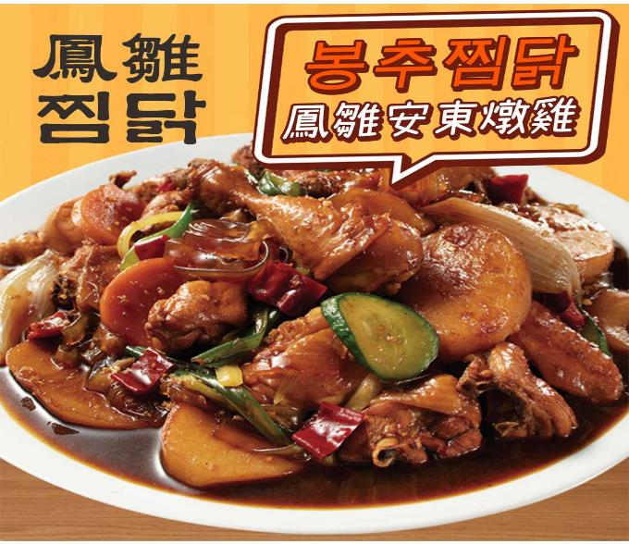
行程內容
第  1  天 | 桃園→大邱→汗蒸幕→安東河回村→芙蓉臺→月映橋（含觀景遊船）  TPE/TAE LJ756 01：50~05：15或 TW664 02：00~05：25  【汗蒸幕】是一種韓國傳統的休閒項目，使人輕鬆逼汗排毒，過去用於驅寒活血治病是王宮貴族的專利，現在韓國各地保留這項傳統；自從韓劇熱播於全亞洲後發揚光大。  【安東河回村】是韓國家喻戶曉的民俗村，三面被洛東江包圍，因而取名爲「河回」，意義是河流在此迴繞，也有人稱其爲「水環洞」。這裡不是人工形成的村莊，迄今都有人在此居住。  【芙蓉臺】芙蓉臺位在太白山脈的尾端，是高64m的懸崖，在崖頂可以將安東河回村一覽無遺。最早這裡因是「河回村北方的山丘」而被稱為「北崖」。芙蓉臺這個地名源自於中國古史，芙蓉即是蓮花，由於河回村形如蓮花，加上這裡是眺望河回村視野最好的地方，因而得名「芙蓉臺」。此外，在芙蓉臺下方，洛東江蜿蜒曲折地流過之處，則有玉淵精舍、謙巖書院與花川書院坐落於此。  【月映橋（含觀景遊船）】橋身相當長，在橋的正中央有著月映亭。月映橋這個名稱有許多緣由，一是因水壩工程而被搬移至此的月映臺，二是參考月谷面、陰月谷的地名所致。環繞洛東江的山勢與水壩，像是籬笆一樣的角色。而被江水映照著的夜月，深植人心。月映橋雖是突顯自然美景的人工造景，但卻給人相當崇高奧妙的感受。
第  1  天 | 早餐：韓式紫菜飯卷一條 中餐：★韓國美食100選★鳳雛安東燉雞 晚餐：馬鈴薯燉豬骨風味餐+季節小菜
第  1  天 | 住宿：大邱 ENCORE 或 大邱RUBATO 或 釜山ARBAN CITY 或 BEST IN CITY HOTEL 或 THE KING HOTEL 或同級
第  2  天 | 浦項最具代表性的地標~相生之手→九龍浦近代文化歷史街（韓劇《山茶花開時》拍攝場景）→全新景點~SPACE WALK（行走的雲霄飛車）  【相生之手】是國家辭舊迎新活動，同時為虎尾岬迎日節的象徵物。從陸地伸出的左手、從大海伸出的右手，兩手共同托起了全國人民的新年祝福，代表著國民相互扶持，共同創造美好家園的意志。  【九龍浦近代文化歷史街】1883年朝鮮和日本簽訂《朝日通商章程》後，來到朝鮮的日本人便居住於「日本人家屋街」，而後浦項市將剩餘的幾處家屋建成「九龍浦近代文化歷史街區」。  【SPACE WALK（行走的雲霄飛車）】刺激體驗!SPACE WALK用走的雲霄飛車，步道長333公尺，階梯數共有717階，以不銹鋼打造的天空步道，優雅的曲線與美麗的夜間照明，是鐵與光之都浦項的象徵。在此可以俯瞰360度周邊美景，能將浦項與製鐵所燦爛的夜景、迎日灣的日出、日落一覽無遺。  1 .身高未達110cm不可使用。  2.人數上限150人，需自行排隊體驗。  3.如遇天候不佳或特殊情況不開放以現場公告為主，敬請見諒。
第  2  天 | 早餐：飯店內用 中餐：金剛部隊鍋（白飯、拉麵無限供應） 晚餐：龍蝦之家（薯條+龍蝦二人一隻+大蝦+大亨堡+年糕鍋+海苔飯
第  2  天 | 住宿：釜山COTICE 或 THE KING HOTEL 或 釜山BAYHOUND 或 釜山CITY 或 釜山SEATTLE B 或同級
第  3  天 | 佛國寺（世界文化遺產）→慶州校洞崔氏古宅→瞻星臺（韓國觀光100選）→皇理團路（韓國觀光100選）→南浦洞時尚鬧區  【佛國寺】為1995年被指定為世界文化遺產，建於新羅時代的西元751，直至774年完工，雖歷經1500年歲月，卻能顯示出其精巧的石雕工藝，迴廊與大雄殿以鮮明的丹青塗飾，安置釋迦牟尼像的寶殿內部色彩華麗，多寶塔雕刻優雅美觀，釋迦塔、極樂殿、毗盧殿內的阿彌陀佛與毗盧舍那佛像等眾多的國寶與文化遺產都顯示著當時新羅文化的登峰造極。  【慶州校洞崔氏古宅】崔氏古宅為慶州市所建設的韓屋村，開放崔富者家族的生活現場，為能進行教育與體驗的景點。村內坐落著重要民俗文化財第27號「慶州崔氏古宅」與重要無形文化財第86-3號「慶州校洞法酒」。  【慶州皇理團路】皇理團路過去是皇南洞鮑石路一帶被稱為「皇南大路」的巷子，現在的名字是皇南洞與首爾梨泰院經理團路的合成詞，意指「皇南洞的經理團路」。由傳統韓屋改建而成的餐廳、咖啡廳、照相館與商店林立，廣受MZ世代年輕人的支持與喜愛，街頭與建築處處洋溢著年輕人喜歡的新復古氛圍。  【瞻星臺】是東方現存的最古老的天文臺，建於新羅27代王善德女王時期，用於觀測天空中的雲氣及星座。瞻星臺是一座石結構建築，直線與曲線的搭配十分和諧。當時人們通過星空測定春分、秋分、冬至、夏至等24節氣，而井字石估計則是用來指定東西南北方位的基準。  【南浦洞時尚鬧區】此地最大的魅力還是在於擁有各種不同流行時尚的購物商品，讓您能盡情購物，享受購物的快感與樂趣。主要街道上的知名品牌、國內外品牌到80%優惠的過季商品大拍賣等暢貨中心，各種您所想像不到的購物商品應有盡有，是購物族的最愛。
第  3  天 | 早餐：飯店內用 中餐：韓國美食節目~韓式豆腐鍋+烤肉風味餐+15道小菜（四人一套） 晚餐：蟹塔傳說（長腳蟹吃到飽+蟹膏炒飯+蟹肉羹+海鮮盤）
第  3  天 | 住宿：釜山COTICE 或 THE KING HOTEL 或 釜山BAYHOUND 或 釜山CITY 或 釜山SEATTLE B 或同級
第  4  天 | 積木村（甘川洞文化村）→韓流時尚彩粧店→白險灘文化村→韓國文化體驗營（韓式魚板體驗+韓服體驗+韓式下午茶）→釜山西面鬧區  【甘川洞文化村】夢之城釜山的馬丘比丘“藝術工廠多大浦”的公共項目建設讓老城區脫胎換骨。將沙下區甘川二洞一帶的空房和巷弄改造成小區歷史畫廊和酒吧等，重新創造夢之文化藝術平臺。彩色的房子層疊出別具特色的景致，是一個適合探索、拍照的好地方。  【白險灘文化村】這一帶原本為釜山舊市區白淺灘街，連接蓬萊山上彎彎流下的小溪，一路沿著蜿蜒山勢向下流的溪水，看起來就像是下過白雪一般，所以才取名為白淺灘文化村。將老舊的民房進行整修並且加設藝術裝置創作作品後，才成為了能夠體驗影島居民生活的獨特文化藝術村。  【韓國文化體驗營（韓式魚板體驗+韓服體驗+韓式下午茶）】將魚肉以及海鮮搗成漿製成的小吃，名叫「魚板」。魚板是釜山的代表美食，您可以在體驗場中直接製作魚板，由專業老師示範講解，遊客將魚漿塑形、依照自己的喜好擺放配料，製做出屬於自己的魚板。  【西面鬧區】釜山明洞之稱~西面，最大也最熱鬧的購物區，"西面1號街"是指從舊天佑莊至LG服務中心之間的一條寬8m、長330m的街道，位於釜山市釜山鎮區，是西面繁華的街道，以藝術街聞名。以"西面1號街"大型標誌為中心，四周聚集了許多酒吧和咖啡館。燈光絢爛的酒吧、美食街，總是充滿快樂、熱鬧的氛圍。
第  4  天 | 早餐：飯店內用 中餐：烤肉叔叔（五花肉+烤排骨+里肌肉）+大醬湯+韓式小菜無限量吃 晚餐：方便逛街,發放韓幣6000
第  4  天 | 住宿：釜山COTICE 或 THE KING HOTEL 或 釜山BAYHOUND 或 釜山CITY 或 釜山TRINITY 或同級
第  5  天 | Blue Line Park海岸列車→加耶主題公園+韓服體驗（一小時）+塗鴉秀→大邱韓屋村（漆谷村）→馬飛亭壁畫村→大邱東城路鬧區→韓國超市巡禮→大邱→桃園  TAE/TPE LJ755 22：55~00：05+1或TW663 22：40~00：15+1  【Blue Line Park海岸列車】位於海雲臺尾浦-青沙浦-松亭區段長達4.8公里的舊鐵道所改建而成，是釜山海雲臺觀光特區的核心觀光設施之一，沿著海岸線一路延伸的鐵軌欣賞美麗的海景。  【伽倻主題公園】為了配合金海市豐富的旅游資源、促進金海市經濟發展而開發的觀光主題公園，在這裡可以通過遊戲、體驗活動、展覽等來看、來聽、來感受完整的古伽倻的燦爛歷史。致力於打造為忙碌的現代人提供休息的日常休閒空間，能夠和家人、戀人、朋友一起體會多樣文化的綜合文化空間。  【韓服體驗】韓服是自古傳承而來的韓國傳統服飾，至今仍是傳統節日或結婚典禮等重要日子的一種主要服裝。穿著韓服走在古典，高低錯落的飛簷黑瓦搭配暖色的木造門窗、梁柱，低調卻不失大氣的韓屋裡，彷彿走進朝鮮時代士大夫的大家庭之中。而韓服最大的特徵就在於它同時融合了直線與曲線，穿上之後給人一種柔和且優雅的感覺。  【塗鴉秀】結合了音樂、光線並利用幽默的表現，舞台表演結合各種畫作表現，將每幅畫變的栩栩如生，讓每幅畫在最後完成時都保證使您驚呼連連，讓您輕鬆地觀賞演出，同時體會最美的藝術氣息，您絕對不能錯過！※註：若遇秀休館或滿座，行程將作先後順序調整，不便之處敬請見諒！  【大邱漆谷村】位於大邱市東區屯山洞，其所在的地形是除了南邊以外，三面皆環山的盆地。其地名的由來一說是因為凹陷的山谷而得名，也有一說是因為周圍長滿了漆樹而被稱為漆谷村。漆谷村是擁約有2.5公里的土牆、石牆的美麗村落。  【馬飛亭壁畫村】馬飛亭壁畫村位於大邱市，是主題壁畫村較有特色的一個。有別於很多人各自創作、風格各異的壁畫，這裡全村壁畫風格統一，都是使用溫暖的黃色為基本色，描繪出純樸的農村生活。而有些壁畫還會搭配道具擺設，延伸到牆壁平面之外，感覺就更活潑。這裡還曾經是韓國人氣節目《Running Man》的拍攝場景，當時「R」貼紙的任務道具還陳列在村落裡唷。  【大邱東城路商圈】是大邱地區著名的流行商店街，數百間各具個性風格的服飾店密集林立，在這裡可以放眼掌握現今流行的趨勢。不管是各式各樣的卡通造型T-shirt，或手工飾品配件、時尚流行服飾等，在這裡都能以合理低廉的價格購買到，光只是在東城路上悠閒走走逛逛都能讓你心情愉快。
第  5  天 | 早餐：飯店內用 中餐：加耶園內套餐 （主餐+韓式湯品+韓式小菜） 晚餐：★韓國美食100選★ 大邱燉排骨
第  5  天 | 住宿：溫暖的家

注意事項
《成團人數》
- 本行程最低出團人數16人以上（含），最多為42人以下（含），台灣地區將派遣合格領隊隨行服務。
《行程費用不包含以下項目》
- 售價不含全程領隊、導遊及司機之服務費，每人每日300元台幣。
- 個人新辦護照費用。
- 旅遊平安保險及旅遊不便險。
- 若於韓國確診時之隔離飯店及相關車資等費用。
- 返台檢疫要求之檢測、隔離飯店及相關車資等費用。
- 純係私人之消費：如行李超重費、自購商品、飲料酒類、洗衣、電話、電報及私人交通費。
- 若為一位大人 或 一位大人帶一位嬰兒報名參加，或需求單人入住一間房，需加收單房差。
- 一經確認後如個人因素取消或被拒絕入境韓國，將無法申請退費。
- 團體旅責險不包含當地染疫後的所有醫療費用。
《德威或真航空注意事項》
- 此團型使用團體機位，航班不可指定、不可延回、不可更改進出點、不可指定座位。
- 若需指定航班，建議改訂個人機票，以確保訂到您所需之航班，加價幅度依各航空公司之規定，另外提供報價。
- 航空公司保留航班時間調整及變更之權利。
- 此航班包含手提行李10公斤來回，拖運行李20公斤來回。
- 請務必於起飛前3小時抵達機場辦理登機手續，逾時關櫃旅客需自行負責。
- 德威航空關櫃時間為起飛前45分鐘，逾時未能辦妥登機手續敬請自行負責。
《參團須知與相關提醒》
- 以上行程僅供參考，正確之行程內容、班機時間、降落城市及住宿飯店，請以行前說明會資料為準。
- 團體若為特殊拜會團、會議參展團、學生團體，不適用於本行程之報價，需另行報價。
- 本行程恕不接受韓籍旅客及其家屬參團;當地參團須提供來回電子機票，恕不接受於韓國打工度假及工作者參團。
- 特殊規定如下：參加本行程若逢以下條件限定，費用需另計：
A.此行程報價限持中華民國護照散客參團適用，整組包團、參展團、會議團、學生團等特殊團體需另行估價，詳情請洽詢您的服務人員。旅客若提供或隱瞞不實資料經查明屬實，本公司有權拒收訂單，此為維護雙方誠信及旅遊品質，造成不便之處，敬請見諒。
B.學生及外籍人士（不含韓國籍），單持一本外國護照者，每人需加收NTD6,500元。
C.單筆訂單不足24歲及65歲以上報名人數不可超過半數，若超過半數則價格另議～請洽業務人員。
D.此行程報價僅適用於正常之散客報名，如遇特殊團體則團費需另計～請洽業務人員。
- 本行程設定為團體旅遊行程，故為顧及旅客於出遊期間之人身安全及相關問題，於旅遊行程期間，恕無法接受脫隊之要求；若因此而無法滿足您的旅遊需求，建議您另行選購團體自由行或航空公司套裝自由行，不便之處，尚祈鑒諒。亦不接受單幫客，僅能接受持台灣護照之旅客參團，持非台灣護照者，請洽業務人員另行報價確認。
- 本團體行程景點若客人不參加者，視為自動棄權，恕無法退費，本產品報價中所含景點門票等均按旅行社扣價核算，旅客不再享受其他折扣與優惠，亦不另行退還差價。
- 為考量旅客自身之旅遊安全並顧及同團其它團員之旅遊權益，年滿70以上及行動不便者之貴賓須有同行家人，方始接受報名，不便之處，尚祈鑑諒。
- 韓國因響應環保減少廢氣、汽機車、大型車停車超過3分鐘即須熄火關閉引擎，否則將會記點罰款，故司機會等客人上車後再開引擎及空調，請見諒！

